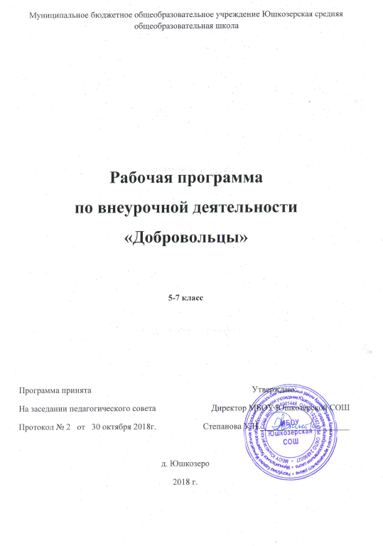
Данный курс проводится в 5-7 классах. На проведение внеурочной деятельности отводится 1 час в неделю, 35 часов в год.

Результаты освоения внеурочной деятельности.
Личностные результаты освоения программы «Добровольцы» формирование духовно-нравственных качеств, приобретение знаний о принятых в обществе нормах отношения к памятникам культуры, к людям, к окружающему миру;
- формирование осознанного, уважительного и доброжелательного отношения к другому человеку, его мнению, мировоззрению, культуре; готовности и способности вести диалог с другими людьми и достигать в нем взаимопонимания;
- развитие морального сознания и компетентности в решении моральных проблем на основе личностного выбора, формирование нравственных чувств и нравственного поведения, осознанного и ответственного отношения к собственным поступкам;
- формирование коммуникативной компетентности в общении и сотрудничестве со сверстниками, взрослыми в процессе образовательной, творческой деятельности.
Метапредметные и предметные результаты освоения программы «Твори добро» проявляются в:
- умении работать со справочными материалами и Интернет-ресурсами, планировать волонтёрскую деятельность;
- обогащении ключевых компетенций (коммуникативных, деятельностных и др.);
- умении организовывать волонтёрскую деятельность;
- способности оценивать результаты волонтёрской деятельности собственной и одноклассников.

Содержание курса внеурочной деятельности, формы организации и виды деятельности.

Раздел 1. Из истории волонтерского движения в мире и России. Создание волонтерского отряда. Учащиеся узнают об истории волонтерского движения в России и за рубежом. Познакомятся с правами и обязанностями волонтеров. Разработают проект положения о волонтерском отряде, определят миссию волонтерского отряда, продумают направления работы и наметят план работы на год. Составят банк организаций, которые нуждаются в волонтерской помощи. Анкетирование поможет обучающимся осмыслить требования, предъявляемые к личным качествам волонтера.
Раздел 2. Познаю себя и других (психологическая подготовка волонтеров). Учащиеся познакомятся с психологическими особенностями людей с ограниченными возможностями и пожилых людей. Тренинги, как интерактивные методы обучения позволяют более глубоко осознать истинные мотивы обращения к волонтерской деятельности, развить уже существующие навыки работы с людьми и такие важные для общения качества, как эмпатия (сопереживание другому), конгруэнтность (искренность). Участие в тренингах поможет обучающимся осознать свою готовность к участию в волонтерской деятельности, подготовиться к её осуществлению. Психологическая подготовка способствует развитию личностного потенциала школьников, помогает разрешить собственные психологические проблемы, закрепить полученные теоретические знания, формирует коммуникативные способности и готовность терпимо относится к окружающим людям.
Раздел 3. Учимся работать с документами. Обучающиеся познакомятся с основными правовыми актами и документами, регламентирующими волонтерскую деятельность. Они научатся вести документацию волонтера, создавать различную печатную и видеопродукцию для проведения мероприятий в рамках волонтерской деятельности. Волонтеры учатся оформлять личное портфолио.
Раздел 4. Участие в акциях и конкурсах. Учащиеся разрабатывают Акции и мероприятия спортивно-массового характера, с привлечением родительской общественности; организуют «активные перемены». Участвуют в Конкурсах разного уровня по направлению своего рода деятельности.
Раздел 5. Пропаганда здорового образа жизни. Пропаганда законов РФ касательно здравоохранения; пропаганда базовых знаний медицины и гигиены, ведения активного образа жизни, Обучающиеся изучат права ЗОЖ, оценят свой образ жизни в соответствии с ЗОЖ, проведут анкетирование и конкурс рисунков с обучающимися, для младших школьников организуют игры на переменах.
Раздел 6. Благотворительная деятельность волонтера. Обучающиеся определяют круг людей, нуждающихся в заботе и внимании - это дети с ограниченными возможностями, дети из малообеспеченных семей, сироты, пожилые люди. Волонтёры оказывают им адресную помощь, на практике реализуют знания, полученные ими в период подготовки.
Формы организации занятий:
- беседа;
- круглый стол;
- тренинг;
- лекция;
- акции;
- ролевые игры;
- конкурсы.
Виды деятельности: Игровая; Познавательная; Социальное творчество(социально преобразующая добровольческая деятельность);
Трудовая (производственная) деятельность; Спортивно-оздоровительная деятельность;

Тематическое планирование 5-7 классов

№ п.п. | Название раздела | Количество часов
1 | Введение. Техника безопасности. Пожарная безопасность. | 1
2 | Из истории волонтерского движения в мире и России. | 1
3 | Познаю себя и других (психологическая подготовка волонтеров) | 12
4 | Учимся работать с документами | 6
5 | Участие в акциях | 8
6 | Пропаганда здорового образа жизни | 6
7. | Отчет о проделанной работе. Презентация | 1
Итого: 35часов

Тематическое планирование
5-7 класс

№ урока | Тема урока.
Раздел 1: Введение. – 1 ч
1 | Введение. Техника безопасности. Пожарная безопасность.
Раздел 2: Из истории волонтерского движения в мире и России. – 1 ч
2 | Из истории волонтерского движения в мире и России.
Раздел 3: Познаю себя и других (психологическая подготовка волонтеров) – 12 ч
3-5 | “Я-лидер”
6-8 | “Ты и команда”
9-11 | “Я – творческая личность”
12-14 | “Уверенность в себе”
Раздел 4: | Учимся работать с документами - 6ч
15. | Анкета волонтера
Раздел 5: Участие в акциях – 8 ч
16-18 | Участие в акции «Дети – детям»

19-20 | Детям севера
21-22 | Помощь детям инвалидам
23-24 | Помощь многодетным семьям
25-26 | Акция «Посылка солдату»
Раздел 6: | Пропаганда здорового образа жизни -6 ч
27-28 | Алкоголь и здоровье
29-30 | Наркотики и здоровье
31-32 | Курение и его влияние на жизнь и здоровье человека
33-34 | СПИД - болезнь века
Раздел:7  35 | Отчет о проделанной работе. Презентация – 1 ч

Итого: 35 часов

